Český jazyk 6.C do 24.4.

MLUVNICE - příslovečné určení

- Jde o další rozvíjející větný člen. Zatím se naučíme příslovečné určení času (ptáme se Kdy? Dokdy? Odkdy? Jak dlouho?), příslovečné určení místa (ptáme se Kde? Kam? Odkud? Kudy?) a příslovečné určení způsobu (ptáme se Jak? Jakým způsobem?). Zhlédni pozorně výukové video – zajímají nás pouze první tři!!!). Můžeš si ho zastavit, opakovat…
https://www.youtube.com/watch?v=AxJou0qgxEU&t=4s (0:58-4:00, pak od 7:25-8:53)
- Pak si nalistuj v učebnici s. 74 a 76, přečti si nahlas poučky a zapiš je do školního sešitu.
- V uč. na s. 75 si ústně ke slovesům ve cv.2 doplňuj příslovečná určení, např. sportoval na hřišti, sportoval včera, sportoval vytrvale, …
- Vypracuj do wordu z uč. 76/3 – vypiš jenom pod sebe doplněná slova. Přilož do mailu.
- V PS na s. 55 ve cv. 1 zakroužkuj příslovečná určení. Nad slova napiš Puč, Pum, Puz. Cvičení ofoť a přilož do mailu.
- Procvičit můžeš zde (vyhledejte jen Druhy příslovečných určení!):
https://www.skolasnadhledem.cz/profil/2-stupen/12-cesky-jazyk/10-6-rocnik/246-skladba/793-rozvijejici-vetne-cleny?scroll=120
- Nakonec si zopakuj pravopis. Napiš diktovaný diktát do školního sešitu. Pečlivě si vše po sobě zkontroluj a odůvodni, pak oprav chyby podle skryté předlohy zelenou pastelkou. Jak se to podařilo? V čem jsi chyboval?
https://www.pravopisne.cz/2012/10/zvukovy-diktat-pro-5-rocnik/

SLOH – vypravování

- Vzpomeň si a převyprávěj nějaký veselý nebo napínavý zážitek ze školy, školního výletu nebo školního pobytu. Zpracuj formou zvukového záznamu. Ten přilož k mailu.
Kritéria hodnocení:
- ústní projev minimálně 2 minuty
- pozor na opakování slov
- pozor na vycpávková slova
- spisovný jazyk (eventuálně hovorový v řeči postav)
- bohatost projevu
- začlenit prvky vypravování – časová posloupnost, přímá řeč, uvedení-zápletka-vyvrcholení-rozuzlení, přirovnání, příslovce, citoslovce, …

LITERATURA – práce s čítankou: Budeme cestovat do Indie.
- Přečti si text na s. 94. Do literárního sešitu si na celou dvojstránku nakresli Vénovy diagramy. Porovnej školu, o které se mluví v textu, s tvou školou. Co mají stejné? V čem se liší. Piš čitelně, až budeš mít hotové, ofoť a přilož do mailu.

naše škola společné škola v Indii
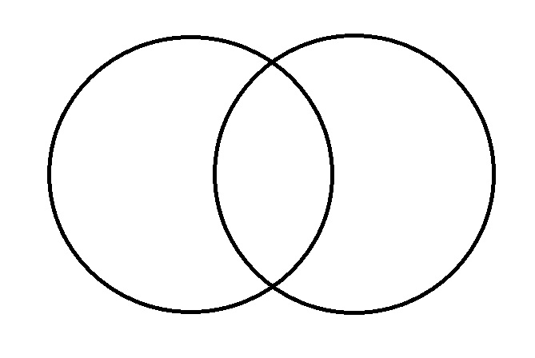
- Přečti si text na s. 95
- Nakonec si můžeš jógu zacvičit.
https://www.youtube.com/watch?v=D-ScY34n6Yo (0:25-3:25)
https://www.youtube.com/watch?v=lOSypQFFXHw (0:20-4:40)

